UML Диаграмма

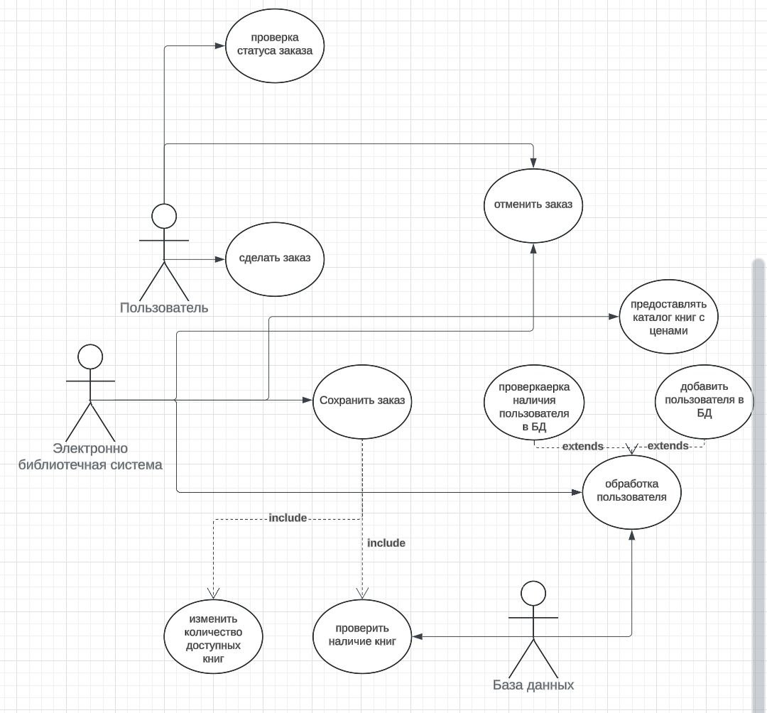

|  |
| --- |
| Заказ книг в электронно библиотечной системе |
| ID:1 |
| Краткое описание: Пользователь заказывает книги в электронно библиотечнойсистеме |
| Главные актёры:   * Пользователь |
| Второстепенные актёры:   * Электронная библиотечная система * База данных |
| Предусловия:   * Пользователь авторизован в электронной библиотесчной системе |
| Основной поток:   * Прецедент начинается с того, что пользователь выбирает нужный ему раздел каталога и настраивает фильтры поиска. * Пользователь выполняет действия: * Выбирает все нужные ему книги и добавляет в корзину. * Оформляет заказ. * Электронная ьбиблиотечная система подтверждает и сохраняет заказ. |
| Постусловия:   * Заказ оформлен и сохранён. * Пользователь может проверить статус заказа. |
| А2.   * Прецедент начинается с того, что пользователь заходит в электронную библиотечную систему для заказа книг. * Пользователь вводит свой логин и пароль в электронной библиотечной системе. * Пользователь оформляет заказ. * Электронная библиотечная система выполняет действия: * Проверяет наличие книг. * Пользователь подтверждает заказ в системе. * Электронная библиотечная система сохраняет заказ и изменяет количество книг в базе данных. * Прецедент завершается успешно, если заказ сохранён. |

